TÜRKÇE DERSİ SORULARI

1. “Dört çocuklu bir aile geziye çıkmış.” cümlesinde kaç tane kelime vardır?
A) yedi B) altı C) beş

2. “Babam balık tutmak için yeni olta almaya gidiyor.”cümlesinde baştan beşinci kelime hangisidir? A) olta B) için C) yeni

3. Alfabemizin birinci ve sonuncu harfleri hangileridir?
A) a, z B) a, y C) b, z

4. “aldı.” kelimesi hangi cümlenin sonuna yazılırsa anlamlı cümle olur?
A)Öğretmenim bana pekiyi B)Babam bana kırmızı bir bisiklet C)Arkadaşım bozuk saatini

5. “Kaç kardeşin var ( )” cümlesinin sonuna hangi noktalama işareti konulmalıdır?
A) nokta B) soru işareti C) ünlem işareti

6. “Arı – kovan ” kelimelerindeki ilişki hangi kelime çiftinde vardır?
A) tavuk - kümes B) ev – apartman C) koyun – kuzu

7. “Yalçın, fakir bir ailenin çocuğudur.” cümlesinde koyu yazılı sözcüğün zıt anlamlısı hangisidir? A) yoksul B) dilenci C) zengin

8. “pis ” sözcüğünün yerine hangisini kullanırsak cümlenin anlamı değişmez?
A) Burası çok karmaşık. B) Burası çok kirli. C) Burası çok temiz.

9. Hangisi iki sözcükten oluşmuş birleşik bir kelimedir?
A) pırasa B) karınca C) karabiber

10. Hangi kelime diğerlerinden farklıdır?
A) Ankara B) Samsun C) Ayşe

11. Hangisi alfabemizin beşinci harfi ile başlayan bir sözcüktür?
A) demir B) çikolata C) elektrik
MATEMATİK DERSİ SORULARI
12. Aşağıdaki grupların hangisinde 13’den az üçgen vardır?
A) B) C)

13. Onar onar ileriye doğru ritmik sayarken atmıştan sonra hangi sayıyı söyleriz?
A) 61 B) 70 C) 65
14. “21” sayısı hangi sayıların arasındadır?
A) 20 - … - 22 B) 19 - … - 20 C) 21 - … - 23

15. “9 + 2 + 6 = ” işleminde yerine hangi sayı yazılmalıdır?
A) 17 B) 11 C) 15

16. Tabaktaki çileklerin yarısını yedim.Geriye 6 çilek kaldı.Yemeden önce tabakta kaç çilek
vardı? A) 7 B) 10 C) 12
17. Mehmet cebindeki 20 fındığın 3’ünü Orhan’a, 8’ini Ahmet’e verdi. Mehmet’in cebinde
kaç fındığı kaldı?
A) 9 B) 10 C) 11

18. “AABCCCAABCCCAABCC” yandaki örüntünün kuralı hangisidir?
A) iki A, bir B, üç C B) iki B, bir A, üç C C) iki A, iki B, üç C

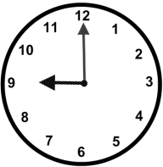
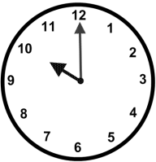
21. Aşağıdaki saatlerden hangisi “saat: 9” u göstermektedir?
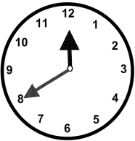
A) B) C)

22. Dün pazartesiydi. Yarın günlerden ne olacak?
A) perşembe B) cumartesi C) çarşamba
HAYAT BİLGİSİ DERSİ SORULARI
23. Hangi kaynak mutlaka evimizde olmalıdır?
A) su B) kömür C) doğal gaz
24. Hangisi doğal afet değildir?
A) deprem B) rüzgâr C) çığ

25. Atatürk, Kurtuluş Savaşı’nı nerede başlattı?
A) Selanik’te B) Samsun’da C) Antalya’da

26. Aşağıdaki hayvanlardan hangisi sürünerek hareket eder?
A) fil B) tavuk C) yılan
27. Eskimiş eşyaların görüntüsü nasıl olur?
A) Renkleri solmuştur, yıpranmıştır. B) Renkleri yenidir ve sağlamdır.
C) Parlak renklidir ve güzel kokar.
28. Aşağıdaki kıyafetlerden hangisi kışın giyilmez?
A) atkı B) mayo C) eldiven
29. Kışın, kartopunu alıp sobanın yanına koydum. Sonra ne oldu?
A) eridi B) değişmedi C) dondu
30. Aşağıdakilerden hangisi çevre kirliliğine neden olur?
A) Çöpleri çöp kutusuna atmak. B) Çevremize ağaçlar dikmek.
C) Fabrika bacalarından çıkan zehirli gazlar.
31. Babamızın erkek kardeşine ne deriz?
A) enişte B) amca C) dayı

32. Doğal afetlere uğrayanlara hangi kuruluş yardım eder?
A) Müzeler B) Kızılay C) Yeşilay

33. Ulusal Egemenlik ve Çocuk Bayramı’nı hangi ayda kutlarız?
A) Mart B) Ocak C) Nisan

SIVI ÖLÇME
Aşağıdakilerden hangilerini sıvılar için kullanırız? Altlarını işaretleyiniz.
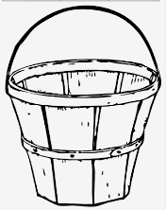 | 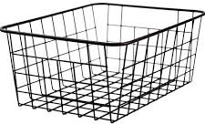 | 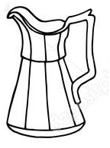 | 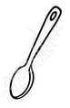 | 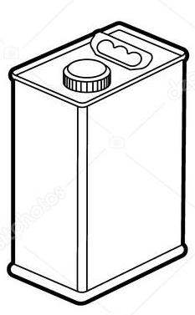 | 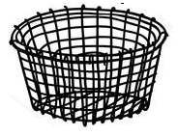
O | O | O | O | O | O
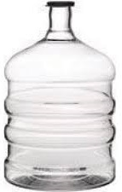 | 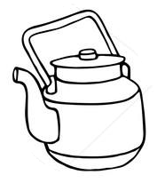 | 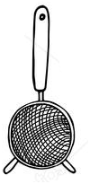 | 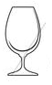 | 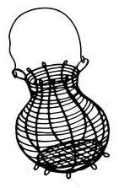 | 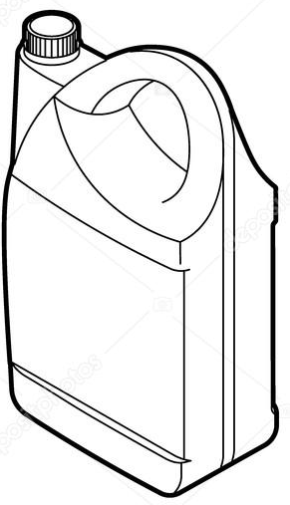
O | O | O | O | O | O

Aşağıda verilenlerden diğerine göre fazla sıvı alanı işaretleyiniz.
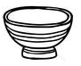 | 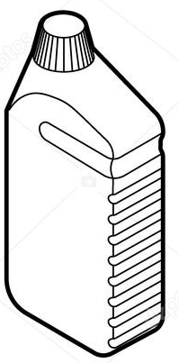
O | O

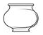 | 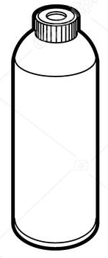
O | O

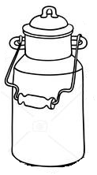 | 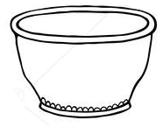
O | O

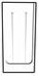 | 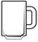
O | O

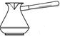 | 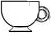
O | O

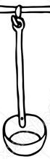 | 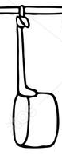
O | O

Verilenleri aldıkları sıvı miktarına göre büyükten küçüğe doğru sıralayınız.
 |  | 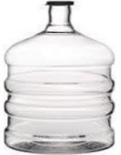
( ) | ( ) | ( ) | ( )

Verilenleri aldıkları sıvı miktarına göre küçükten büyüğe doğru sıralayınız.
( ) | ( ) | ( ) | ( )

SIVI ÖLÇÜ BİRİMLERİ
Aşağıda boş bırakılan yerleri resimlere göre “az” yada “çok” kelimelerinden uygun olanıyla doldurun. Cevaplamanız bitince resimleri istediğiniz renklere boyayınız.
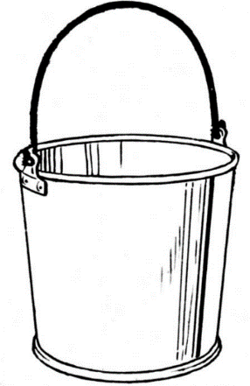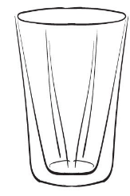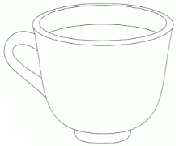
Kova Bardak Fincan

* Kova bardaktan daha …………….….. sıvı alır.
* Fincan bardaktan daha ………………… sıvı alır.
* Fincan kovadan daha …………….…… sıvı alır.
* Bardak fincandan daha ………..………… sıvı alır.

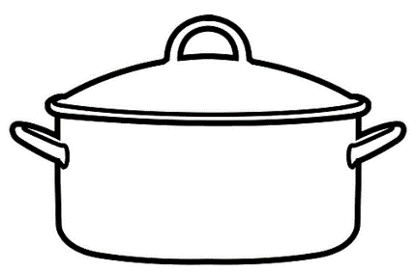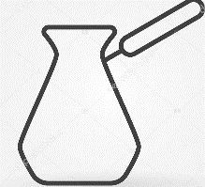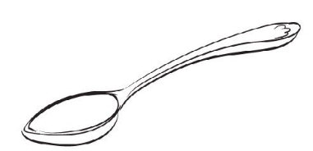
Tencere Cezve Kaşık

* Kaşık cezveden daha ………………… sıvı alır.
* Tencere cezveden daha ………………… sıvı alır.
* Cezve kaşıktan daha ………………..… sıvı alır.
* Tencere kaşıktan daha …………..……… sıvı alır.

